«ЖЕМЧУЖИНА»

Буньков Алексей Георгиевич,
руководитель Клуба любителей
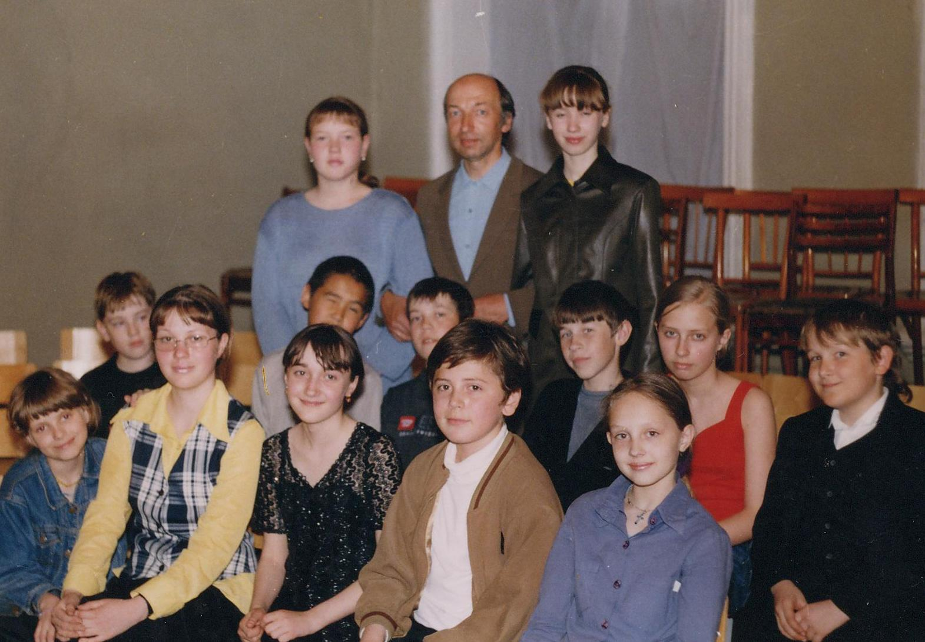
театра и поэзии «Жемчужина»

Сейчас во время «бума» телевидения и наступления «империи игр» даже отличники чаще всего интересуются только справочной и учебной литературой, а художественную литературу изучают только в той мере, в какой требует материал экзаменационных билетов.
Как же открыть для ребенка удивительно богатый мир детской литературы? Как отвлечь его от «притяжения» улицы и дискотек, бесконечного потока телешоу?
Вывод напрашивается сам собой: нужны новые современные, захватывающие и интересные формы работы с читателями. И в поисках этих новых форм работы мы нашли поддержку у работников детской библиотеки № 1 (заведующая Харитонова С. Ю.), а также у педагогов и учеников начальной школы МОУ «Ирбитская средняя общеобразовательная школа № 13». Так в 2001 году появилось новое детское объединение ЦДТ – Клуб любителей театра и поэзии «Жемчужина».
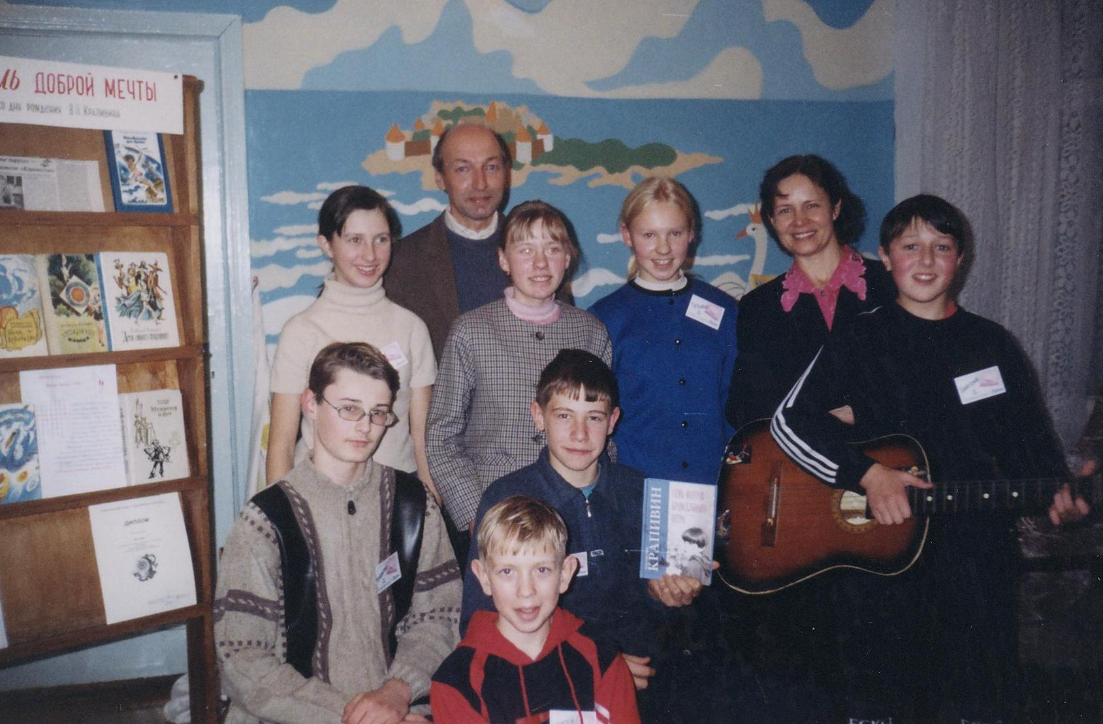
Говорят лучше один раз увидеть, чем сто раз услышать. Если при встрече с юными читателями библиотекарь просто познакомит их с новой интересной книгой - это одно. А вот если же к ребятам шагнут со страниц ожившие герои книг, если дети сами получат возможность сыграть роль полюбившегося героя книги, интерес к произведению намного возрастет. «Праздник читательских удовольствий», «Удивительное путешествие по книжному царству – библиотечному государству», «Если бы я был мушкетером» - названия этих праздников уже говорят об эмоциональном всплеске, неожиданных открытиях юных книголюбов. И надо отметить, что количество желающих посетить такие праздники год от года увеличивается.
Целую неделю в марте 2001 года длился «Праздник читательских удовольствий», организатором и участником которого были воспитанники Клуба «Жемчужина». В рамках этого «Праздника» более 360 детей посетили детскую библиотеку № 1 и получили удовольствие от общения не только с доброй книгой, но и друг с другом.
Самым ярким событием для юных читателей школ города Ирбита стала незабываемая встреча с героями сказок Д. Н. Мамина – Сибиряка в Неделю Акуловских чтений, ведь в ноябре 2002 года более 30 встреч, устроенных «Жемчужиной», было посвящено творчеству этого писателя и нашего земляка. После этих встреч «Аленушкины сказки» стали самой популярной книгой среди юных читателей.
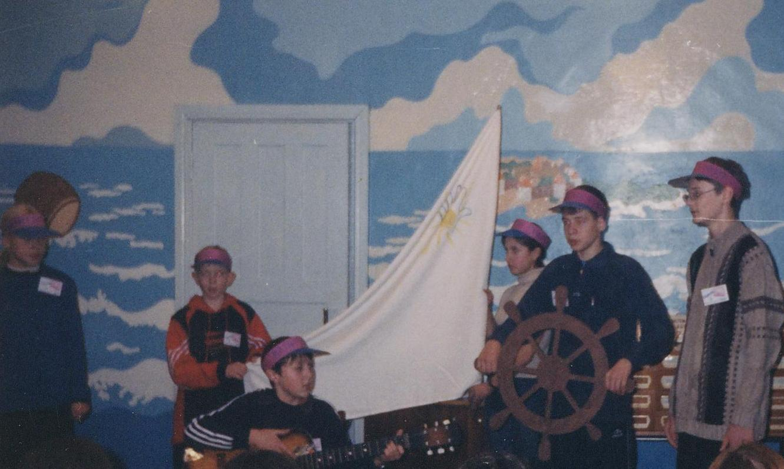
Любое дело, начатое в Клубе любителей театра и поэзии «Жемчужина», мы стараемся довести до логического финала. В сентябре 2001 года стартовала игра, посвященная творчеству Крапивина, а уже в феврале 2002 года в читальном зале детской библиотеки собрались её финалисты. «Жемчужные» знатоки творчества Крапивина готовили инсценировки его рассказов, придумывали вопросы, которые они могли бы задать писателю при встрече. Необыкновенный подарок ожидал одного из лучших знатоков произведений писателя Александра Недокушева, ученика 6 класса, и это был разговор с писателем по телефону. Участники этой встречи надеялись, что эта «телефонная» встреча с Крапивиным будет не последней, и ребята не ошиблись!
21 ноября 2003 года в г. Екатеринбурге в Областной детской библиотеке проводился фестиваль «Грани Великого кристалла», который был посвящен 65-летию В. Крапивина. Юные ирбитчане могли об этом только мечтать! Уже весной коллектив детской библиотеки г. Ирбита вместе с Клубом любителей театра и поэзии «Жемчужина» ЦДТ начали подготовку к фестивалю, ведь участникам нужно было выполнить множество заданий: ответить на вопросы по произведениям В. Крапивина, сочинить сказку, нарисовать портреты героев, попытаться продолжить произведения любимого писателя. Книголюбы из Ирбита приготовили инсценировку по книге «Колыбельная для брата» и завоевали на фестивале приз зрительских симпатий, а одному из участников поездки Владиславу Эннсу посчастливилось лично побеседовать с В. Крапивиным и взять у него небольшое интервью.
В 2004 году клуб любителей творчества Крапивина расширился. Воспитанников клуба «Жемчужина» подготовили программу «Писатель доброй мечты» и посетили с ней школы города, познакомив с творчеством писателя школьников. Летом ученики этих школ совершили увлекательную поездку в летний лагерь «Оранжевое лето».
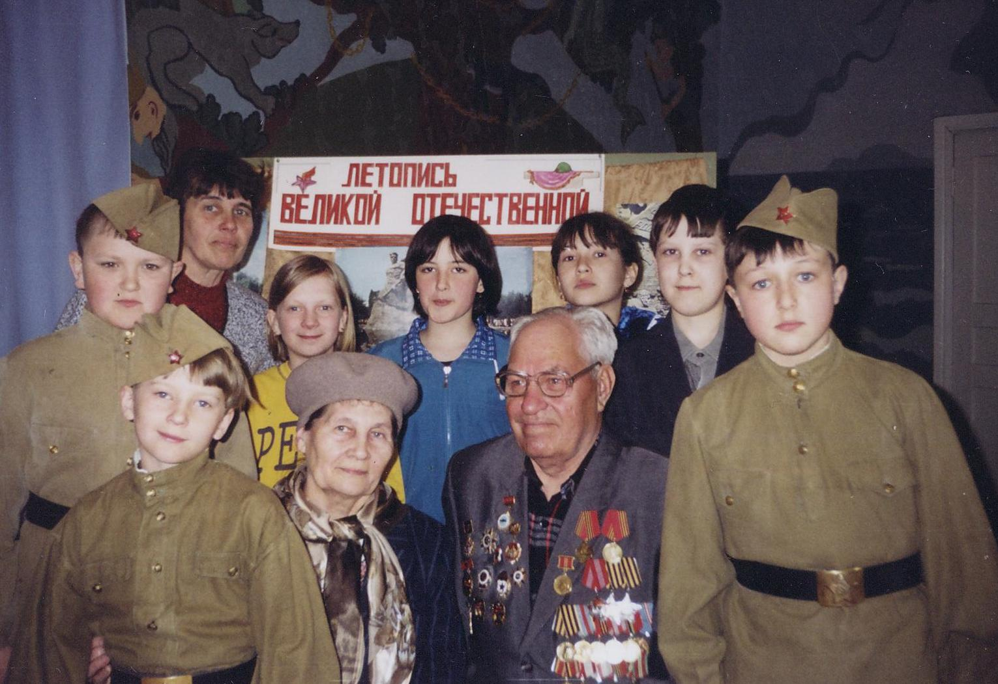
2005год - год особенный для россиян, год 65-летия в Победе над фашисткой Германией. В клубе «Жемчужина» прекрасной традицией стало ежегодно в мае проводить Уроки мужества, на которых ребята встречались с ветеранами Великой Отечественной войны. На сей раз книголюбы представили новую литературную композицию «Ваши жизни война рифмовала», посвященную поэтам - фронтовикам. Композиция настолько понравилась ветеранам, что юных артистов стали регулярно приглашать с концертами в городской Центр обслуживания пенсионеров.
Многие средства массовой информации сегодня пропагандируют привилегию материальных благ, а вместе с тем уходят из нашей жизни такие понятия как милосердие, сострадание, любовь. Кто-то говорит, что «сегодня это не модно». Клуб «Жемчужина» - это уроки добра, нравственности и любви. Об этом говорят и названия заседаний клуба: «Для зверей приятель я хороший» (посвященное стихам С. Есенина о животных), «Ваши жизни война рифмовала» (по стихам поэтов - фронтовиков), «Писатель нашей мечты» (вечер - встреча с уральским писателем В. Крапивиным).
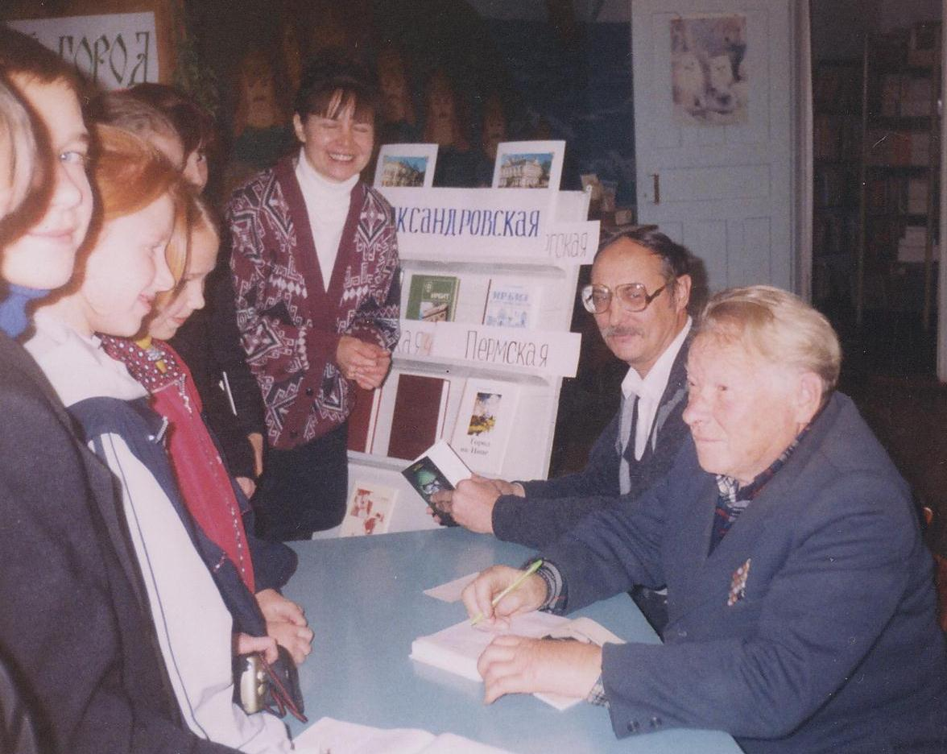
Дети в клубе «Жемчужина» не просто зрители, они активные участники: сами подбирают рассказы и стихи, полюбившиеся им, выполняют иллюстрации и участвуют в инсценировках. Ребятам есть у кого поучиться, ведь на заседания в клуб приглашаются замечательные люди: Е. Л. Дубских, дипломант областного конкурса чтецов и областного фестиваля «Грани талантов», А. С. Лаптева, супруга известного Ирбитского поэта В. Лаптева, а также многие другие.
У каждого человека в жизни всегда есть выбор, и чем больше положительного материала и опыта мы преподнесем ребенку, тем больше гарантий, что свой выбор он сделает в пользу добра, нравственности и чистоты.
А теперь хочется назвать тех инициативных и любящих свое дело людей, на плечах которых держится работа клуба. Это, прежде всего учителя начальных классов МОУ «Ирбитская средняя общеобразовательная школа № 13» Е.М. Уфимцева, Е.А. Соколова, Г.Ю. Дмитриева, а также библиотекарь Надежда Глебовна Ончурова. вместе с которой мы планируем и пишем сценарии заседаний нашего клуба. Нам приятно, что у нас появляются помощники и в школах города. Шестиклассники: Вова Алферов, Костя Сартаков, Гера Алексеев, Валера Брусницын, Антон Чукреев выступают с тематическими программами не только в школах, но и в детском доме, приюте «Аистенок», в центре обслуживания пенсионеров. И всегда после выступления нам очень приятно слышать вопрос: «Когда вы к нам снова придете?»
